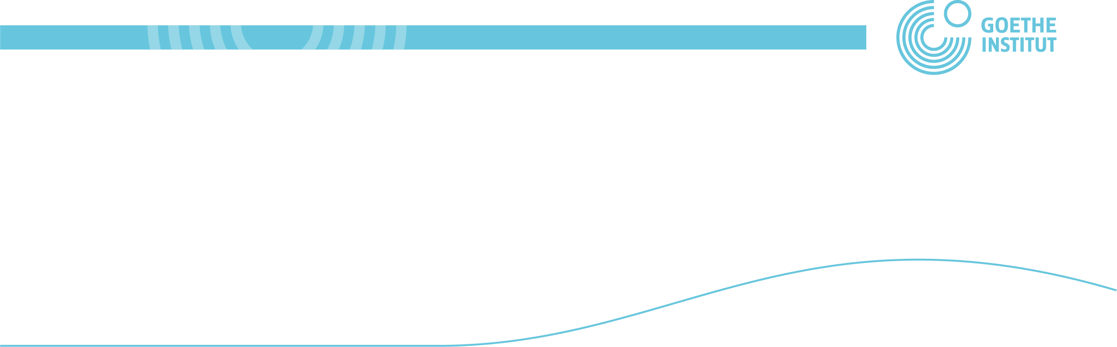
WILLKOMMEN BEI GOETHE
Lernvideos des Goethe-Instituts Ljubljana
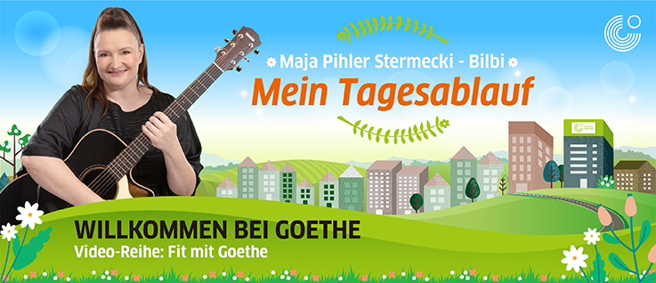
Arbeitsblätter zum Video Mein Tagesablauf
Autorin: Metka Lovrin
Unterrichtsziele: Schülerinnen und Schüler können:
- tagtägliche Aktivitäten benennen;
- tagtägliche Aktivitäten der Tages- und der Uhrzeit entsprechend einordnen;
- ihre tagtäglichen Gewohnheiten graphisch darstellen;
- musizieren;
- sich spezifischen deutschen Lauten und ihren graphischen Darstellungen bewusst machen;
- Verben entsprechend konjugieren (ich und du).
Zielgruppen: Deutschlernende in der Grundschule (Primarbereich)
Sprachniveau: A1/A2
Benötigte Materialien: Arbeitsblätter, Bild- und Wortkärtchen, Magnete, (Selbstklebe-)Zettel, Xylophone, Metallophone und Orffinstrumente
Bildmaterialquellen: https://unsplash.com/photos/p6rNTdAPbuk (Theater; Kyle Head), https://unsplash.com/photos/Hh18POSx5qk (Haus; Jacques Bopp), https://unsplash.com/photos/ZBD7Wh3SJEI (Morgen; Josh Felise), https://unsplash.com/photos/D5nh6mCW52c (Kunst; Anna Kolosyuk), https://sl.wikipedia.org/wiki/Greta_Thunberg (Greta Thunberg; Wikipedija), https://unsplash.com/photos/kfIN3cGA5xE (Bett; Nathan Oakley), https://www.dreamstime.com/stock-illustration-set-musical-symbols-three-forms-thick-medium-thin-image41688302 (musikalische Symbole).
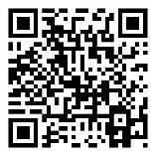
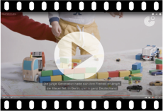
Zum Video: https://www.youtube.com/watch?v=LH7x5Ru_Nm8
Starte das Video, indem du auf das Symbol klickst, oder den QR-Code einscannst.
Vor dem Sehen
Vor dem Sehen

- Aktivität – PANTOMIME SPIELEN
Dauer: 10 Minuten
Materialien: Bild- und Wortkärtchen
Die Lehrkraft teilt die Klasse in 4-5 Gruppen oder belässt die Klasse ungeteilt und kündigt ein pantomimisches Ratespiel an. Die Lehrkraft kann den Raum auch entsprechend (minimalistisch) vorbereiten, indem sie Stühle, Bänke, Sitzkissen usw. griffbereit aufstellt. Diese Gegenstände können als Requisite wie beim Improspiel gebraucht werden (ein Bett aus Stühlen oder Bänken, ein Sofa aus Sitzkissen, ein Stuhl als Toilette usw.). Die Lehrkraft beginnt mit der pantomimischen Darstellung vom Aufwachen und die Gruppe, die die Aktivität richtig errät, oder der Schüler, der richtig rät, übernimmt das Pantomimenspiel. Wenn der Wortschatz erst eingeführt wird, kann man die unten beigelegten Bilder als visuelle Stütze (Kärtchen) zur Hilfe nehmen.
Fernunterrichtstipp: Diese Aktivität kann man auch während einer Videokonferenz spielen. Dazu sollte die Lehrkraft die Bilder oder den Text per Privatnachricht an den jeweiligen Schüler verschicken.

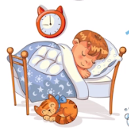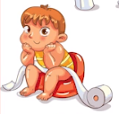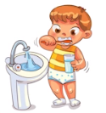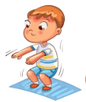
schlafen auf die Toilette gehen sich waschen essen Sport treiben

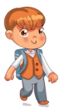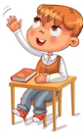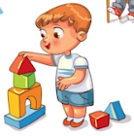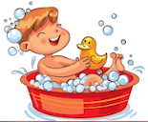
in die Schule gehen lernen spielen baden

- Aktivität – WANN MACHEN WIR DAS?
Dauer: 5-10 Minuten
Materialien: Arbeitsblatt (unten)
Die Lehrkraft verteilt die Arbeitsblätter und gibt Anweisungen. Als visuelle Stütze können die Bilder mit den Aufschriften aus der vorherigen Aktivität an die e-Tafel projiziert werden.

Fernunterrichtstipp: Bildschirm mit den Bildern und Aufschriften teilen.

Lies die Beispiele. Wann machen wir diese Aktivitäten? Schreibe sie in die richtige Spalte.
Vorsicht: Einige kannst du in mehrere Spalten schreiben.
Schlafen, auf die Toilette gehen, sich waschen, essen, Sport treiben, in die Schule gehen, lernen, spielen, baden.
AM MORGEN | AM TAG | AM ABEND | IN DER NACHT

- Aktivität – LÜCKEN FÜLLEN

Dauer: 5-10 Minuten
Materialien: Arbeitsblatt (unten)
Die Lehrkraft verteilt die Arbeitsblätter und gibt Anweisungen. Die Schüler können aus den Wortlisten etwas wählen, das für sie zutrifft. Im Text sind versteckte Hinweise, welche Wortlisten man benutzen kann. Das Arbeitsblatt dient zur Vorentlastung und als Beispiel für das Schreiben des eigenen Songs während des Videos.

Füll die Lücken mit den richtigen Wörtern.
Um (wieviel Uhr):
- eins
- zwei
- drei
- vier
- fünf
- sechs
- sieben
- acht
- neun
- zehn
- elf
- zwölf
Du kannst zwischen mehreren Optionen wählen.

zur Schule
Mein Hobby ist:
- das Radfahren
- das Zeichnen
- das Reiten
- das Fußballspielen
- das Schwimmen
- das Werkeln
- das Sporttreiben
- das Tanzen
- das Singen
- das Kochen
Das mache ich gern:
- koche
- spiele
- laufe
- schlafe
- zeichne
- bastle
- schau TV
- schwimme
- tanze
- singe

Dein Name

lerne

Ball

dem Unterricht

Ich heiße __________, ich ___________________ sehr gern. Mein Hobby ist ___________________.
Jeden Tag steh ich auf um _________________, um __________ gehe ich ___________________.
Nach ___________________, um __________, spiel‘ ich mit Freunden ___________________.
Am Abend ________________ich, denn _____________ tu ich gern.

Während des Sehens
- Aktivität – LIED MITSINGEN

Dauer: 5 Minuten
Materialien: Arbeitsblatt (unten)
Die Lehrkraft verteilt die Arbeitsblätter und gibt Anweisungen.

Was bedeuten die Bilder? Was bedeuten die Bilder? Sing mit und finde es heraus.
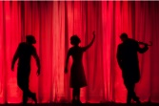
Das ist Sven, er lacht sehr gern.
Sein Hobby ist .
Jeden Tag steht er auf um acht,
um neun geht er zur Schule.
Nach dem Unterricht, um vier,
geht es los mit Theaterspielen.
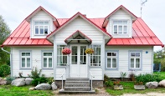
Um halb sechs kommt er nach

und am Abend liest er gern etwas.


Das ist sein Tagesablauf, was ist dein Tagesablauf?
Vom frühen bis zum Abend passiert sehr viel mit uns.

Sport ist gut für unseren Körper,
die Seele braucht Kultur und .
Und das alles macht uns glücklich und gesund.

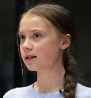
Das ist Amelie, sie mag Biologie.
Ihr Vorbild ist .
Ihr Wecker klingelt genau um sieben.
Dann radelt sie zur Schule.
Nach dem Unterricht hilft sie
zu Hause gern im Garten.
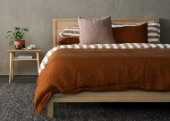
Fernsehen mag sie danach gern
und ins geht sie um neun.

- Aktivität – TEXT LERNEN

Dauer: 10-15 Minuten
Materialien: optional – Zettel mit Angaben
Die Lehrkraft teilt die Klasse in Vierergruppen. Jede Gruppe bekommt einen Zettel mit einer Angabe, wie sie ihren Liedtext vortragen sollte, z. B. leise, laut, schüchtern, wütend, liebevoll, traurig, als einen Zauberspruch, wie ein Fußballmoderator oder ein Baby usw. Die Gruppen können zusammen üben und dann gemeinsam vortragen (a cappella oder mit Musik).

Fernunterrichtstipp: Die Schüler für die Gruppenarbeit in Videokonferenzräume aufteilen, z. B. „Break-Out Room“.
Nach dem Sehen

- Aktivität – MEIN TAG

Dauer: 5-10 Minuten
Materialien: Magnete oder Selbstklebezettel
Die Lehrkraft gibt den Schülern Anweisungen bei Sätzen, die zutreffen, aufzustehen (Aufstehen als „Ja“-Antwort). Dabei kann man mit Magneten oder Selbstklebezetteln Grafiken erstellen und somit die Gewohnheiten der Klasse auch graphisch darstellen. Die Lehrkraft kann aus den vorgegebenen Aussagen wählen.

Fernunterrichtstipp: Die Antworten können in Echtzeit auch mithilfe von Mentimeter oder eingebauten Grafikaufgaben im e-Klassenzimmer durchgeführt werden.

Aussagen:
- Ich stehe um 6 Uhr auf. / Ich stehe um halb 7 auf. / …
- Ich frühstücke um 7 Uhr. / Ich frühstücke um halb 8. / …
- Ich gehe in die Schule um 7 Uhr. / Ich gehe in die Schule um halb 8. / …
- Ich gehe nach Hause um 1 Uhr. / Ich gehe nach Hause um 2 Uhr. / …
- Ich esse um 2 Uhr zu Mittag. / Ich esse um 3 Uhr zu Mittag. / …
- Ich mache die Hausaufgaben um 5 Uhr. / Ich mache die Hausaufgaben um 6 Uhr. / …
- Ich esse um 6 Uhr zu Abend. / Ich esse um 7 Uhr zu Abend. / …
- Ich schaue fern um 7 Uhr. / Ich schaue fern um halb 8. / …
- Ich gehe um 9 Uhr zu Bett. / Ich gehe um 10 Uhr zu Bett. / …

- Aktivität – STANDBILD

Dauer: 10 Minuten
Materialien: Zettel
Die Lehrkraft teilt die Klasse in Fünfergruppen auf. Die Schüler stellen sich (dem Zettel entsprechend) auf und verharren im Standbild. Die anderen Gruppen versuchen das Gezeigte richtig zu benennen (z. B. „Du gehst in die Schule“). Die Gruppen haben gemeinsam nur 5 Versuche, die einzelne Aktivität zu erraten. Beim Erraten benennt der erstarrte Schüler die Aktivität („Ja, ich gehe in die Schule“).

- Ich gehe in die Schule
- Ich lerne.
- Ich wache auf.
- Ich wasche mich.
- Ich esse zu Abend.
- Ich frühstücke.
- Ich mache Hausaufgaben.
- Ich schaue fern.
- Ich schlafe.
- Ich spiele Fußball.

- Ich lese.
- Ich spiele Tennis.
- Ich spiele Gitarre.
- Ich ziehe mich an.
- Ich putze die Zähne.
- Ich habe Mittagessen.
- Ich gehe nach Hause.
- Ich spiele Klavier.
- Ich gehe ins Bett.
- Ich zeichne.
- Aktivität – UHRZEIGER

Dauer: 5-10 Minuten
Materialien: Arbeitsblatt (unten)
Die Lehrkraft verteilt die Arbeitsblätter und gibt Anweisungen. Die Schüler zeichnen die Uhrzeiger dem Text entsprechend auf die Uhr.

Fernunterrichtstipp: Das Arbeitsblatt kann als Bild durch die e-Tafel geteilt werden. Die Schüler können die Uhrzeiger im geteilten Modus selbst einzeichnen.

Wann ist das? Zeichne die Uhrzeiger.
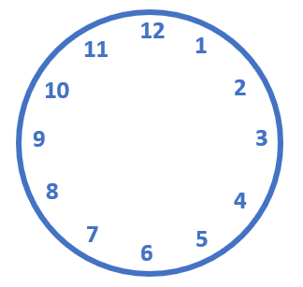
Sven treibt um sechs Uhr Sport.
Sven geht um acht Uhr zur Schule.

Sven putzt sich um sieben Uhr die Zähne.
Sven isst um 12 Uhr zu Mittag.

Sven geht um neun Uhr schlafen.
Sven macht um fünf Uhr Hausaufgaben.

- Aktivität – VERBEN IN FORM BRINGEN
Dauer: 10 Minuten
Materialien: Arbeitsblatt (unten)

Die Lehrkraft verteilt die Arbeitsblätter, gibt Anweisungen und verweist auf trennbare Verben, die im Videospot vorkommen.

Forme Sätze wie im Lied. Kannst du auch Sätze über dich schreiben? Schreib deine Antworten auf die Linien.

Sven - aufstehen - um acht.

Er - gehen - zur Schule.

Um vier - es - losgehen - mit Theaterspielen.

Sven - nach Haus’ kommen - um halb sechs.

Er - lesen - gern - etwas.

Amelie - mögen - Biologie.

Der Wecker - klingeln - genau - um sieben.

Sie - radeln - zur Schule.

Zu Hause - helfen - sie - gern - im Garten.

Amelie - ins Bett gehen - um neun.

Ich - anziehen - mich - um halb sieben.

Ich - frühstücken - um sieben.

Ich - Gitarre spielen - nach der Schule.

Ich - Sport treiben - am Nachmittag.

Ich - fernsehen - vor - dem Schlafengehen.

Ich - zu Abend essen - um halb sieben.

- Aktivität – CODE-BREAKER (für Fortgeschrittene)
Dauer: 5-10 Minuten
Materialien: Arbeitsblatt (unten)
Die Lehrkraft verteilt die Arbeitsblätter und gibt Anweisungen. Die Schüler verinnerlichen die Schreibweise deutscher Laute und knüpfen an fächerübergreifende Inhalte an (Fach: Musik).

Welche Wörter wurden musikalisch verschlüsselt? Entziffere die Wörter aus dem Liedtext und schreibe sie auf die Linien.

sch | ch | w | ie
 | 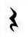 | 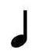 | 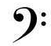
Violinschlüssel | Viertelpause | Viertelnote | Bassschlüssel

ecker - __________

Unterrit - ________

Dana - __________

Sben - __________

ule - ___________

Na - ___________

Aus welcher Strophe sind diese Wörter? Kreise die richtige Antwort ein (A oder B).

A: Aus der ersten Strophe über Sven.

B: Aus der zweiten Strophe über Amelie.

- Aktivität – WIR SPIELEN MUSIK

Dauer: 20-30 Minuten
Materialien: Xylophone, Metallophone und Orff-Instrumente
Die Lehrkraft kann diese Aktivität fächerübergreifend ausführen und die Musik-Lehrerin bzw. den Lehrer mit einbeziehen. Xylophone, Metallophone und Orff-Instrumente eignen sich hervorragend für die kreative Umsetzung des Lieds und fördern musikalische Kompetenzen. Die Schüler können nun im (Musik-)Klassenzimmer das gelernte Lied singen und spielen.

